NAMA: MAULID IHSAN

NIM : 16/395405/TK/44697

Visualisasi Distribusi Potensial Listrik

Menggunakan PDETOOL pada Matlab

Langkah Kerja:

1. Menggambar plat dengan lebar 0,3 satuan dan tinggi 0,1 satuan menggunakan command “pderect”

* pderect([-0.15 0.15 -0.05 0.05]);

Keterangan: x-min: -0.15 x-max: 0.15 y-min: -0.05 y-max: 0.05

1. Menggambar bujursangkar simeteris terhadap pusat koordinat dengan V=0 yang berukuran 5 satuan menggunakan command “pderect”

* pderect([-2.5 2.5 -2.5 2.5]);

Keterangan: x-min: -2.5 x-max: 2.5 y-min: -2.5 y-max: 2.5

1. Mengatur *x-axis* dan *y-axis* limit sebesar 3 satuan ([-3 3]) pada PDE Toolbox agar plat beserta bujursangkar dapat terlihat

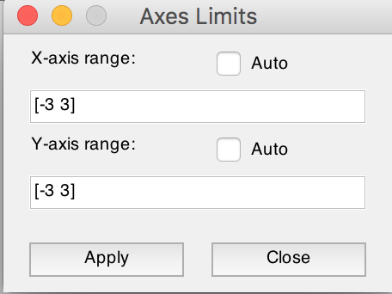

Gambar Set y and x axis limit

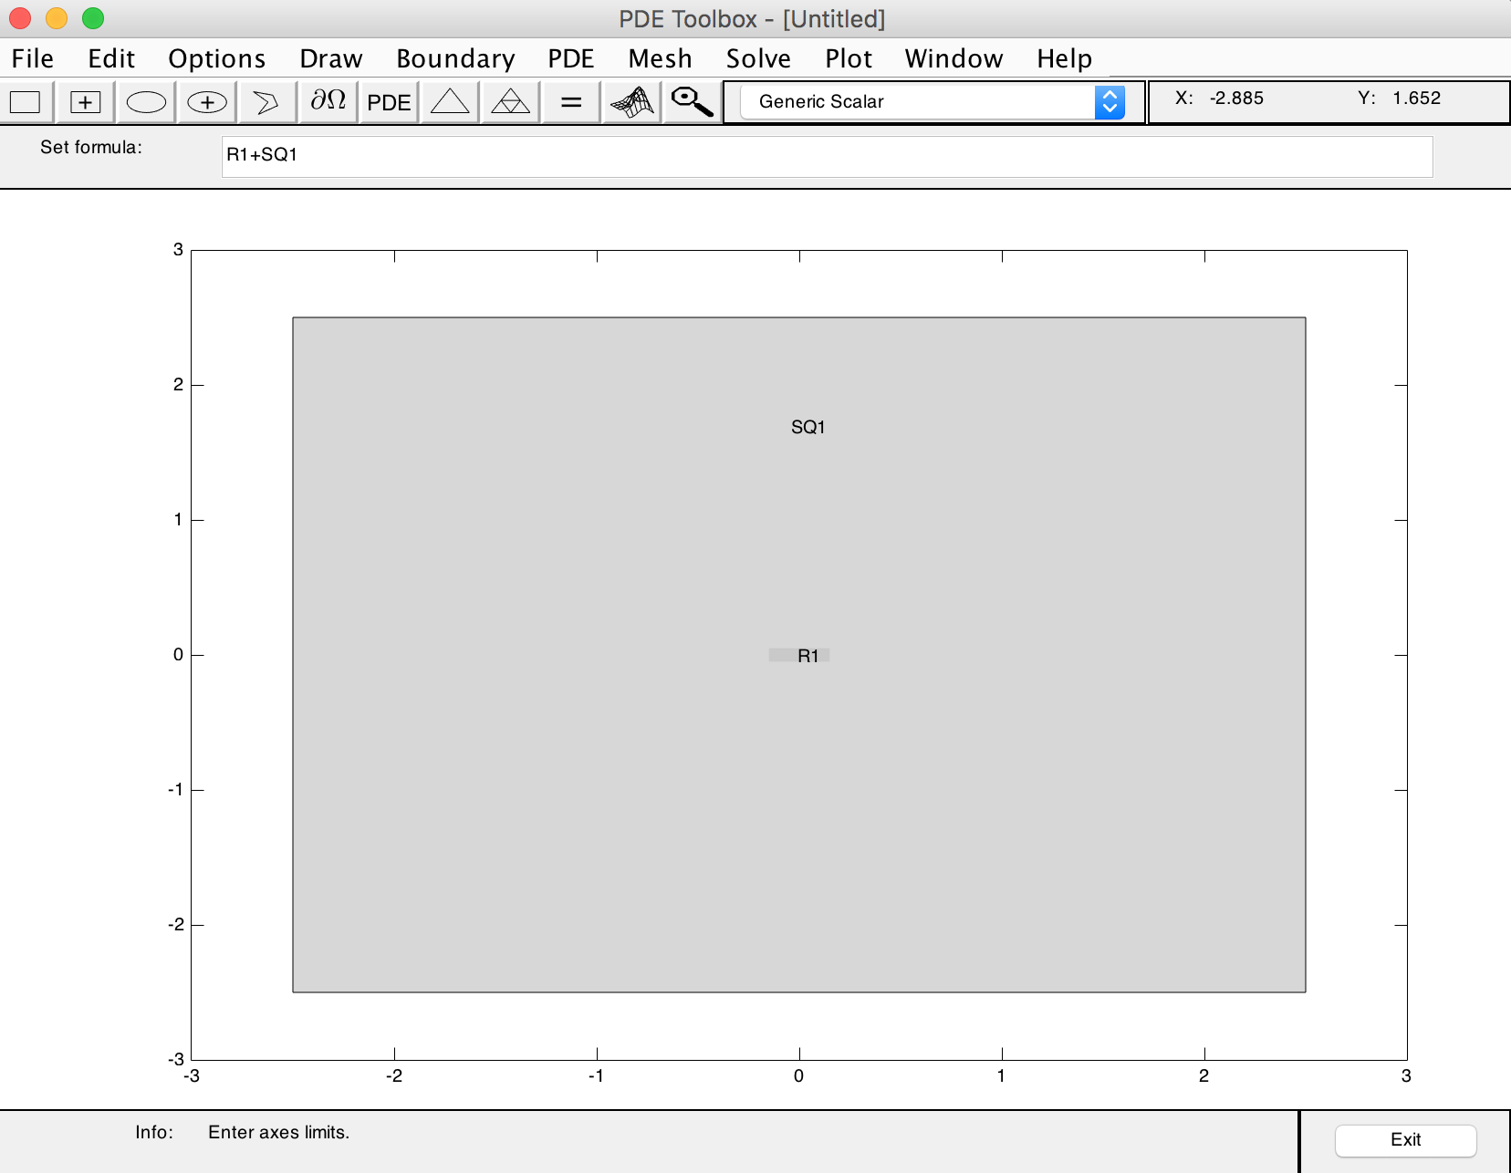

Gambar Plat (R1) beserta Bujursangkar (SQ1)

1. Atur formula set menjadi SQ1-R1 untuk memodelkan frame.\
2. Pilih Electrostatics pada *application mode*.
3. Masukkan nilai potensial listrik plat (R1) dan bujursangkar (SQ1) yang telah diketahui pada kolom di menu Boundary.

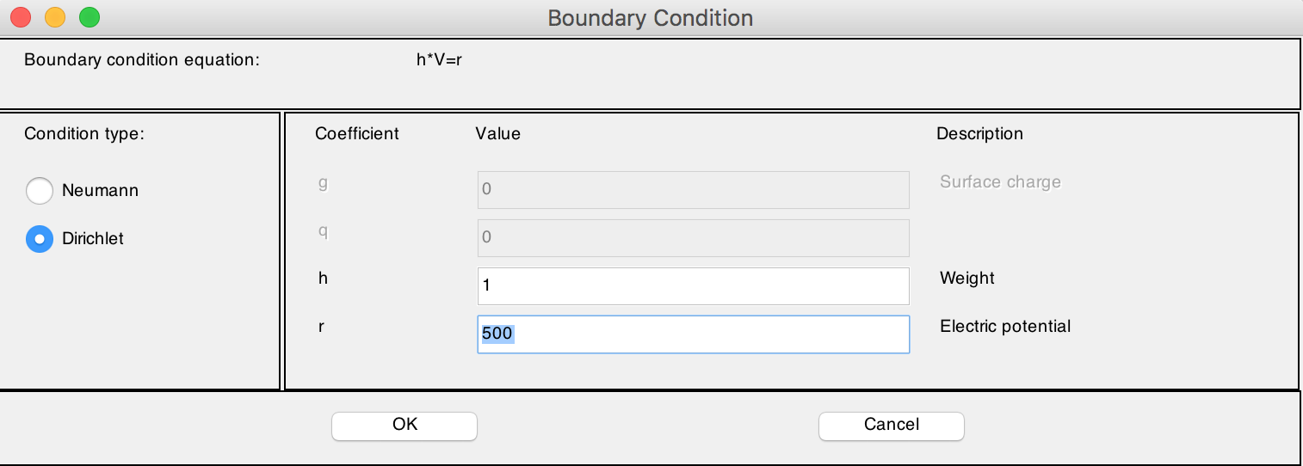

Gambar Memasukkan nilai potensial listrik sebesar 500V

1. Masukkan nilai koefisien dielektrik pada PDE Specification. Karena R1 terletak pada ruang hampa nilai . Sehingga koefisien dielektrik adalah 1.

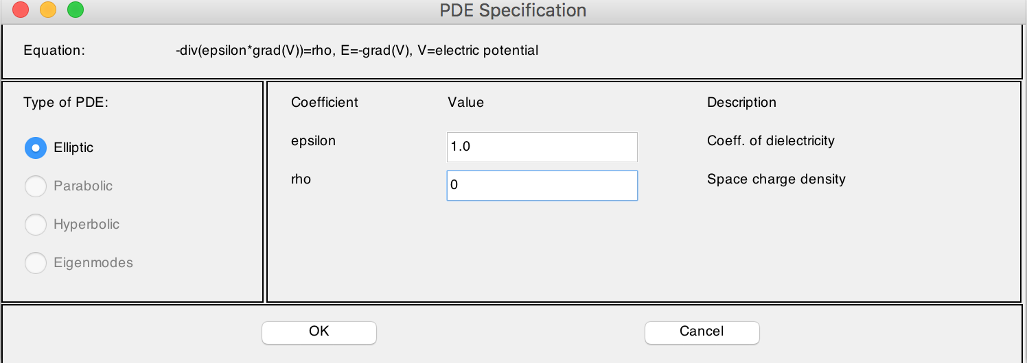

Gambar Masukkan nilai koefisien dielektrik

1. Masukkan jumlah maksimum segitiga pada daerah antara R1 dengan SQ1 di menu Solve Parameter.

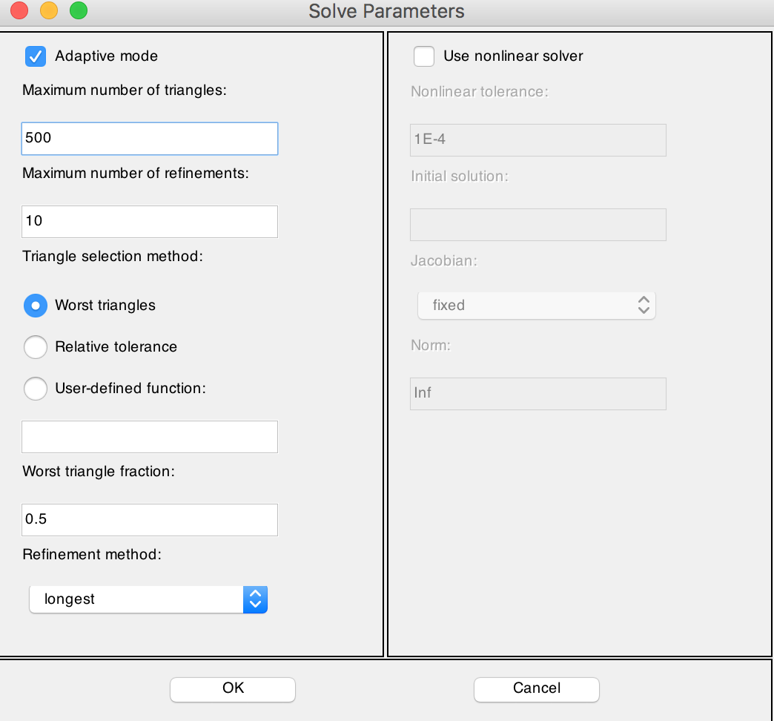

Gambar Jumlah maksimum segitiga = 500

1. Lakukan initialize mesh, akan didapatkan sebagai berikut:

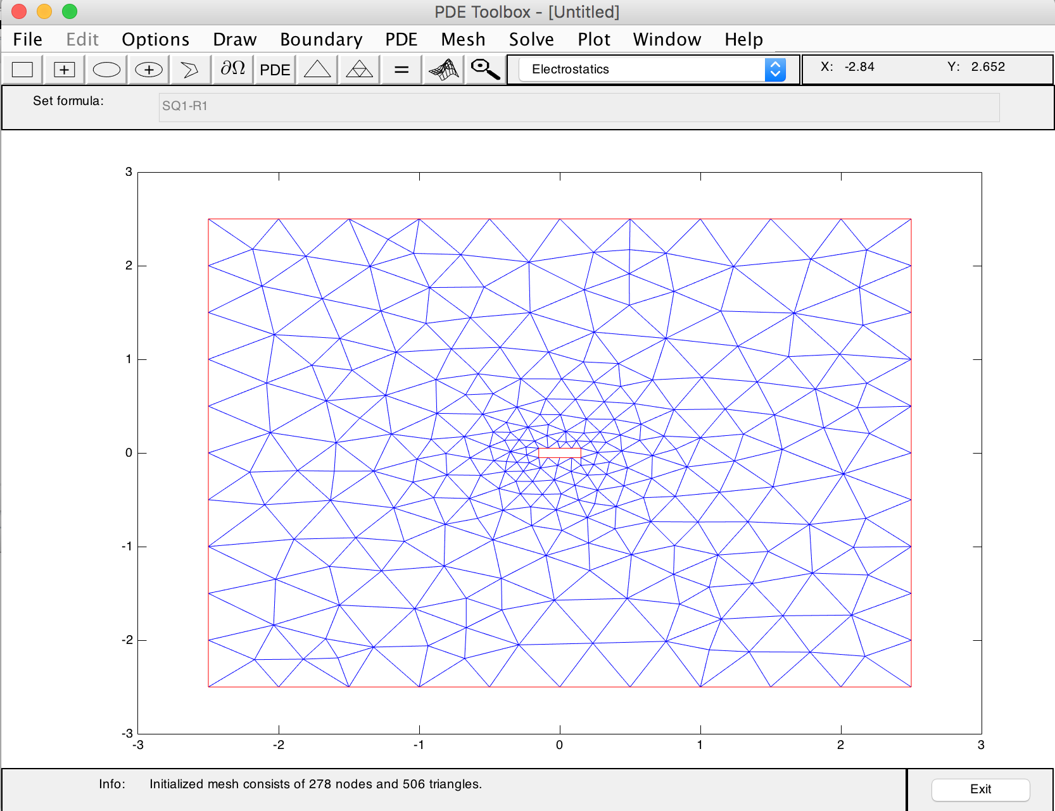

Gambar Mesh yang terbentuk

1. Lakukan plotting untuk melihat distribusi potensial listrik

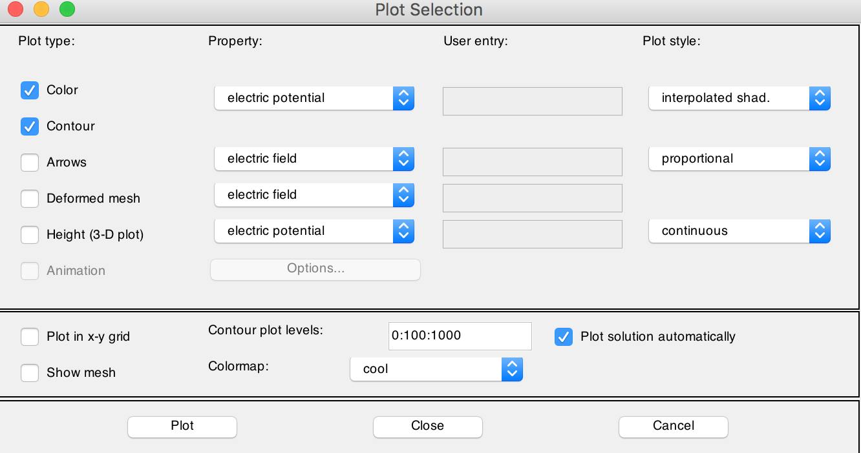

Gambar Plot selection untuk potensial listrik

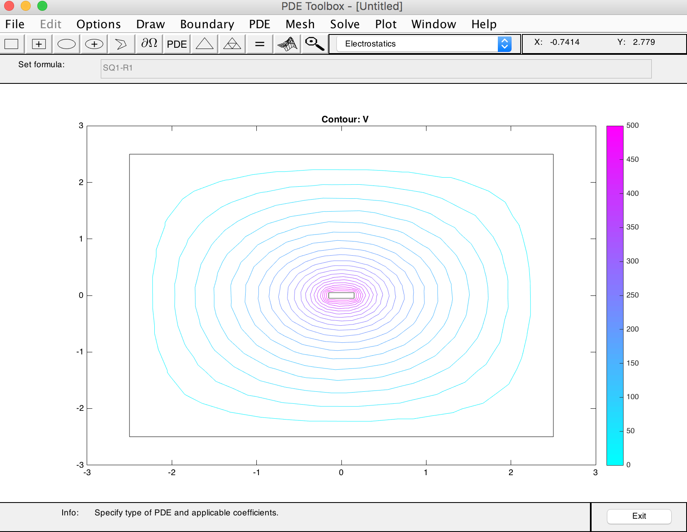

Gambar Plot Contour

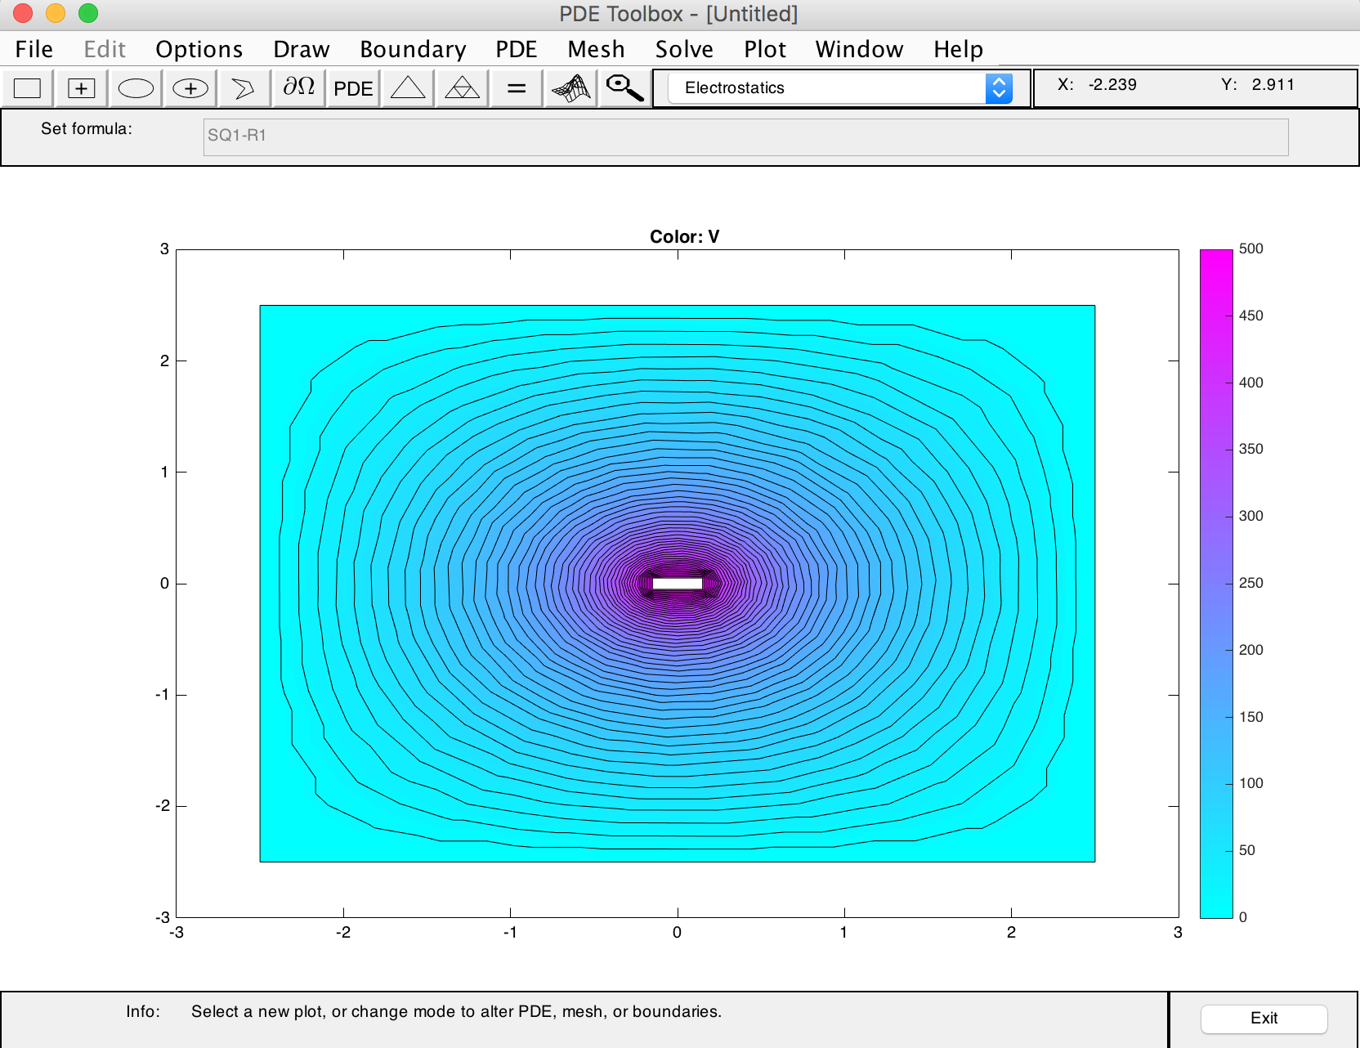

Gambar Plot color + contour

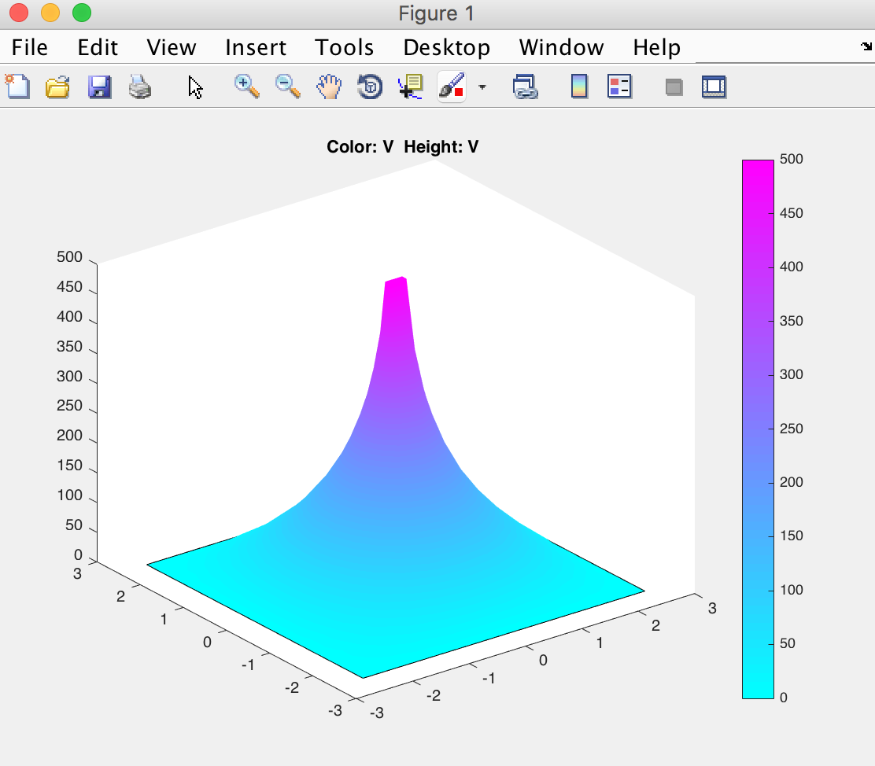

Gambar 3d plot

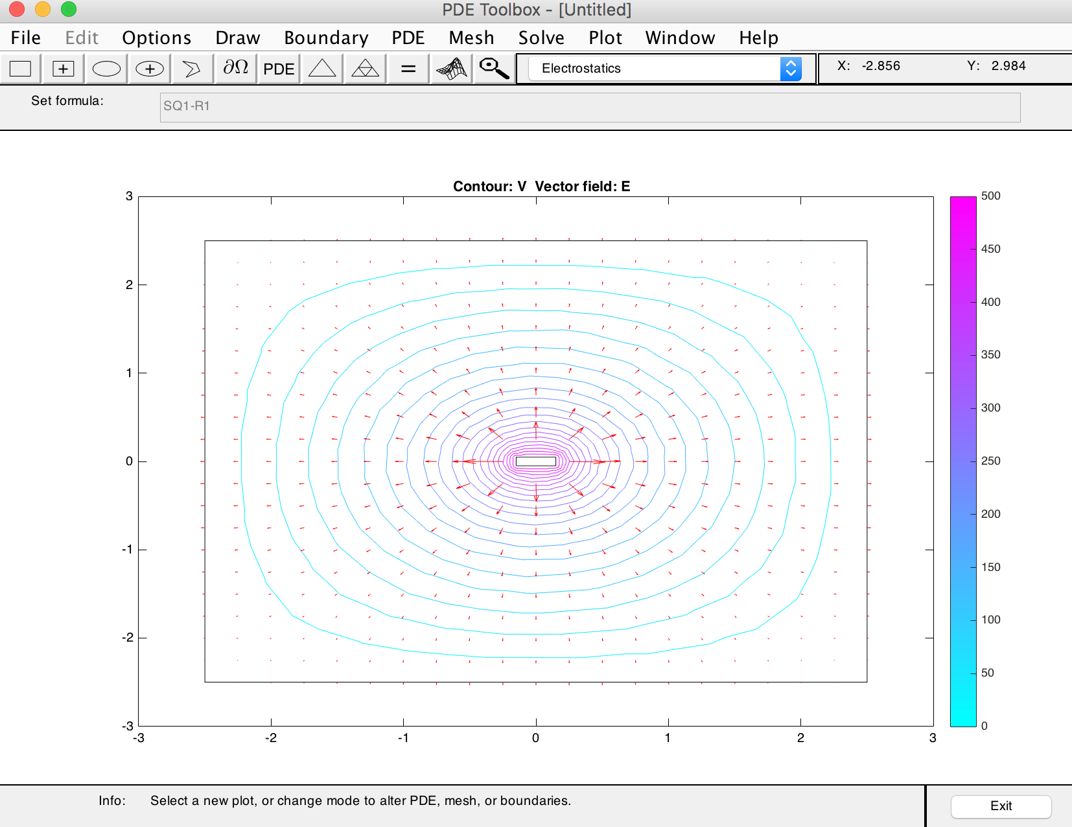

Gambar Plot Medan Listrik

Analisa :

1. Jika diperhatikan, dapat dilihat bahwa terdapat perbedaan garis-garis dari sisi dalam plat (R1) sampai sisi luar plat (SQ1). Hal ini terjadi karena semakin jauh dari plat maka semakin lemah potensial listrik yang ada. Terdapat gradasi warna yang menunjukkan perbedaan kuat potensial listrik. Dari hasil simulasi diketahui bahwa terdapat cincin-cincin atau garis-garis yang memiliki kuat potensial dari 0 hingga 500 V pada plat bermuatan R1. Garis ekipotensial yang paling dekat dengan plat akan berwarna gelap.
2. Jika dalam bentuk 3 dimensi semakin kerucut keatas warnanya semakin ungu, hal ini menggambarkan bahwa daerah tersebut berada dalam keadaan potensial listrik yang tinggi dengan nilai maksimal 500 V. Pada daerah yang paling bawah pada kecurut tersebut, wama yang dihasilkan adalah biru, hal ini karena potensial listrik yang dihasilkan oleh plat RI berada pada posisi plat SQ1 yang memiliki divergensi nol (0).
3. Pada tugas ini nilai koefisien dielektrik yang digunakan adalah 1 karena plat berada pada ruang hampa.